LAB 9

NAYAKANTI SAI MIHIRNATH - 210905368

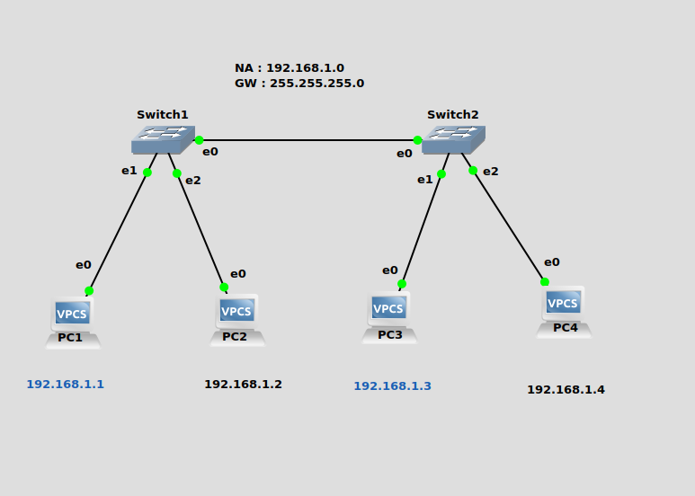

Configuring PC’s : -

PC1 : -

ip 192.168.1.1/24 192.168.1.254

PC2 : -

ip 192.168.1.2/24 192.168.1.254

PC3 : -

ip 192.168.1.3/24 192.168.1.254

PC4 : -

ip 192.168.1.4/24 192.168.1.254

Configuring Switches : -

Switch1 : -
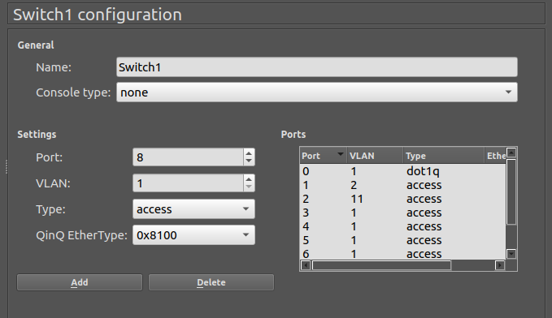

Switch2 : -

